Der Terroristenjäger

Inhaltsverzeichnis

1. Exposition 1
2. Terroristenjäger – Eine Milieustudie? 3
3. Empathie – der Meister der Verstellung 4
4. Fazit 6
5. Abbildungsverzeichnis 8
6. Literaturverzeichnis 8

Exposition
Am 11. September 2011 veränderten sich mit dem Terroranschlag auf das Word Trad Center die Welt, die Wahrnehmung und die Berichterstattung!
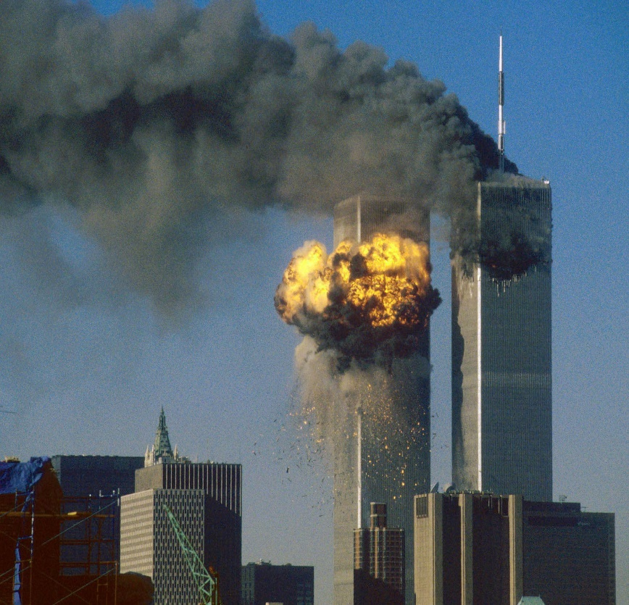
Es starben 3.000 Menschen und 25.000 wurden verletzt (vgl. Seibert, 2018). Das Ausmaß der Katastrophe lässt sich auch zehn Jahre nach der Katastrophe kaum fassen.
Abbildung 1: Bildquelle Tagesspiegel (Seibert, 2018)
Es war allerdings nicht der letzte Terroranschlag, der die Welt erschüttert hat.
Am 07. Januar 2015 folgte ein weiterer islamistisch motivierter Terroranschlag. Diesmal in der Mitte von Europa, in Paris auf die französische Satirezeitschrift „Charlie Hebdo“. Ziel und Grund war die Veröffentlichung von Mohamed-Karikaturen. Der Konflikt ist älter, viel älter. Für ihn gilt, was für viele dieser Konflikte über die Jahrhunderte gilt, sie werden durch Intoleranz und Vorurteile „künstlich“ am Leben erhalten, weil ihr Erhalt und ihre Festigung den tradierten Machtstrukturen nützlich sind.
Mit Blick auf die Zahl dieser Anschläge kann von einer Globalisierung des Terrorismus gesprochen werden (vgl. Hirschmann, 2001, S. 7). Wo sind die Mittel und Wege solche Anschläge im Vorfeld zu verhindern? Wo die Möglichkeiten diejenigen, die bereit sind die Anschläge zu vollstrecken vorher unschädlich zu machen? Wo die Möglichkeit diejenigen, die planen und im Hintergrund die Fäden ziehen, mit rechtsstaatlichen Mitteln einer gerechten Strafe zuzuführen?
Wie lässt sich Terrorismus definieren und wie begründen? Kai Hirschmann entwickelt eine tabellarische Übersicht zu den verschiedenen Arten des Terrorismus. Dabei definiert er Glaubensterrorismus oder religiös motivierten Terrorismus als „häufig basierend auf einem pervertierten Verständnis der jeweiligen Lehre (Islam, Christentum)“ (Hirschmann, 2001, S. 8). Das Bundesministerium des Inneren definiert Terrorismus dahingegen allgemeiner und wie folgt:
„Terrorismus ist die aggressivste und militanteste Form des politischen Extremismus, bei der die extremistischen Ziele mit Mitteln eines nachhaltig geführten gewaltsamen Kampfes durch systematische Anwendung massiver Gewaltakte verfolgt werden. Kennzeichen des Terrorismus ist die Verübung schwerer Anschläge durch arbeitsteilig organisierte, grundsätzlich verdeckt operierende Gruppen. Durch terroristische Aktionen erhofften sich die Urheber in den 70er und 80er Jahren eine massenmobilisierende und revolutionierende Wirkung, wohingegen das heutige Phänomen des islamistischen Terrorismus mit massiven Anschlägen auf „weiche“ Ziele mit hohen Opferzahlen auch auf eine Destabilisierung und Einschüchterung ganzer Gesellschaften und Staaten zielt“ (BMI).
Zu den „weichen Zielen“, von denen die Rede ist, gehörten auch die Menschen, die am 19. Dezember 2016 den Weihnachtsmarkt am Berliner Breitscheidplatz besuchten. Der Schaden für das Sicherheitsgefühl der ganzen Bevölkerung ist Ziel solcher Anschläge. Das Leid der Opfer unermesslich. Die Definition besagt nichts über das Ausmaß die Rückkopplung auf die religiösen und ethnischen Gruppen, die über diese Terroristen mit ihren pervertierten Glaubensvorstellungen unter Terrorismusverdacht geraten. Das kulturelle Miteinander wird nachhaltig gestört. Die Gegenüberstellung von Täter und Opfern zeigt sich deutlich in der Boulevardpresse mit der Fotocollage der Bildzeitung.
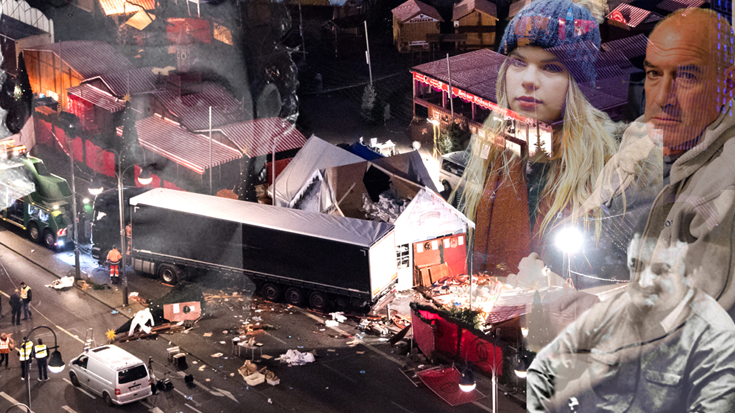
Abbildung 2: Collage der Bildzeitung zum Terroranschlag am Breitschatzplatz (Heidemanns, et al., 2017)
„Ein dunkler Tag für uns Alle“ titelt dahingegen der Tagesspiegel zum dritten Jahrestag des Anschlages auf den Weihnachtsmarkt am 19. Dezember 2016 (vgl. Beikler, 2019). Zwölf Menschen starben und mehr als hundert wurden verletzt als der Attentäter Amis Amri mit einem zuvor gestohlenen Lkw den Weihnachtsmarkt überrollt. Den LKW-Fahrer hatte er vorher getötet.
Die Möglichkeit in diesem Referat einen Blick hinter die Kulissen des Terrorismus zu wagen, ist nicht möglich. Ursachen und Ursachenforschung muss von der Politik und Wissenschaft geleistet werden. Die gesellschaftliche Aufarbeitung liegt allerdings in den Händen der Gemeinschaft, die eine Demokratie ausmachen und in den Händen, derer, die politische Verantwortung übernommen haben. Welche konkreten Maßnahmen stehen einer multikulturellen Gesellschaft für die Prävention gegen den Terrorismus zur Verfügung?
Terroristenjäger, lautet eine mögliche Antwort. Wer oder was sind Terroristenjäger?
Verdeckte Ermittler, die in eine islamistische Verdachtsgruppe eingeschleust werden? Oder sogenannte V-Leute, die Teil der Verdachtsgruppe sind und davon überzeugt werden konnten, die Gesinnungsgenossen auszuspionieren. Aus der Fiktion in Film und Fernsehen sind V-Leute oder sogenannte Informanten und ihre Tätigkeit hinlänglich bekannt.
Wie sieht die Realität tatsächlich aus?
Der Spiegel veröffentlich im März 2020 einen Artikel, indem ein Terroristenjäger vorgestellt wird (vgl. Diehl, Lehnberger, & Schnmid, 2020). Sein Deckname laute Murat Cem und die für V-Leute übliche Abkürzung zum Verdecken der Identität: „VP01“.
V-Leute stammen in der Regel aus dem Milieu, werden angeworben und arbeiten für Geld oder für Haftverschonung für den Staat. Sie legen Zeugnis von den terroristischen Machenschaften ihrer Gruppe ab. Darüber hinaus beschaffen sie hieb- und stichfesten Beweisen für die rechtsstaatlichen Verfahren gegen Kriminelle oder Terroristen.

Terroristenjäger – Eine Milieustudie?
Der im Spiegelartikel vorgestellte deutsche Topterroristenjäger gerät im Zusammenhang des Anschlages am 19.12.2016 auf den Weihnachtsmarkt am Berliner Breitscheidplatz in das Visier der behördlichen Ermittlungen.
Worum geht es in dem Artikel des Autorenteams, bestehend aus den Journalisten Diehl, Lehnberger und Schmid? Um mehr als um die Ankündigung des 2020 von ihnen veröffentlichten Spiegel-Buches „Undercover. Ein V-Mann packt aus“? (Diehl, Lehnberger, & Schnmid, 2020). Der Artikel „Der König der Spione“ vom 07.03.2020 liefert die Einführung und den Leseanreiz für die folgenden 320-Seiten der Enthüllungspublikation mit dem Untertitel: „Ein Leben unter Dealern, Mördern, Islamisten: Deutschlands bester V-Mann packt aus“ (vgl. Diehl, Lehnberger, & Schnmid, 2020). Soweit die Fakten, der Grund- und Hintergrund des Artikels vom März 2020 und eine erste Einschätzung seiner Absicht.
Es geht also nicht um den Attentäter Anis Amri, nicht um die Opfer, nicht um die Verhinderung solcher Attentate (?), sondern um die staatlichen Praktiken bei der Terrorverhinderung und um den Einsatz von V-Leuten.

Empathie – der Meister der Verstellung
Aus dem Spiegelartikel sind die Eckdaten der Tätigkeit von Murat Cem „VP01“ zu entnehmen. Er war 20 Jahre V-Mann für die Polizei und wurde nach dem Attentat von Amis Amri fallen gelassen. Als Spitzel arbeitete Murat Cem im juristischen Graubereich und wurde für seine Dienste bar bezahlt. 100 Euro pro Einsatz und eine Belohnung bei erfolgreicher Arbeit erhielt er als krimineller, der die Seite gewechselt hat. Der Nervenkitzel wurde genauso wie die Anerkennung zu seinem obersten Lebensziel. Erst als V-Mann findet er die Anerkennung, die ihm in der Gesellschaft als eine gelebte Normalität versagt geblieben ist.
Murat Cem kommt eine zentrale Rolle für den Amri-Untersuchungsausschuss in Düsseldorf und Berlin zu, er blieb jedoch ein Phantom. Allerdings nahm er im März 2019 Kontakt zum Spiegel auf, weil er seine Geschichte erzählen wollte. Die Geschichte des Spitzenspitzels mit Fallhöhe auf Harz IV, der Beste und wichtigste V-Mann in Deutschland ein Naturtalent, so stellt sich Murat Cem im Spiegel-Artikel vor. Mit den 50.000 Euro Belohnung für den Islamisteneinsatz hätte er lediglich sein Schulden zahlen können, berichtet er weiter. Von den ehemaligen Weggenossen sei er als „Agent Provokateur“ bezeichnet worden, der andere im Auftrag des Staates zu Straftaten veranlasst habe. Heute lebt er im Zeugenschutz, als „geduldete Türke“ (Diehl, Lehnberger, & Schnmid, 2020, S. 18). In Spiegelpanorama lässt sich auch ein 30-minütiger Film zu seiner Geschichte ansehen (Walden, 2020). Die Karriere von Murat Cem beginnt mit dem Verrat eines Freundes. Das Verstellen, die Empathie sind seine wichtigsten Waffen im Kampf gegen den Terrorismus.
Als ersten Einblick in seine Arbeit erzählt Murat Cem von einem Einsatz bei einem Mordfall 2002 in Köln an der 15-jährigen Rebecca. Er wird auf den verdächtigen Guido S. angesetzt und gewinnt sein Vertrauen. Der Täter gesteht Murat Cem unter dem Siegel der bedingungslosen Verschwiegenheit den Mord. Das Geständnis wird aufgenommen und der Täter verhafte. Der eigentliche Held der Geschichte erhält für die Überführung des Mörders 12.000 Euro, bleibt aber für die Öffentlichkeit unbekannt. Die besondere Fähigkeit von Murat Cem ist die Kommunikation, die Fähigkeit das Vertrauen von Menschen zu gewinnen, sich in Gruppen so einzufügen, dass er als dazugehöriges Mitglied wahrgenommen wird. Nach diesen erfolgreichen Einsätzen wird Murat Cem in der islamistischen Szene eingesetzt.
Empathie spielt bei dem Bericht der Geschichte von Murat Cem eine wichtige Rolle. Das zeigt sich deutlich an dem ausgewählten Beispiel. Es sollen 60 Einsätze gewesen sein, bei denen Murat Cem der Polizei behilflich war. Präsentiert wird dem Leser von den Autoren die Geschichte eines Kinderschänders, der mit der Hilfe von Murat Cem überführt werden konnte. Lassen sich die Angaben prüfen? Die Antwort lautet Nein! Der Spiegel ist ein seriöses Nachrichtenmagazin, der Stern ist das auch. Das hat den Skandal um die gefälschten Hitlertagebücher 1983 nicht verhindert. Woraus ergibt sich die Skepsis gegenüber dem Berichten. Es ist der Versuch, Empathie für den V-Mann beim Publikum zu erreichen. Gleich einleiten berichten die Autoren von einem Telefon, bei dem Murat Cem erfährt, dass Amis Amri der Attentäter vom Breitschatzplatz war. „Cem hatte in diesem Augenblick Schwierigkeiten zu atmen, die Tränen stiegen ihm in die Augen, so schildert er es heute.“ (Diehl, Lehnberger, & Schnmid, 2020, S. 8). Oder ist es einfach der Widerspruch, den jeder Verräter gleich für welche Sache automatisch erzeugt? Oder liegt der Widerspruch in der Person, die mit dem Erzählen der Geschichte wiederum nach der Anerkennung sucht, die ihm mit dem Verrat zuteilwürde.
Nach seinen eigenen Angaben wird Murat Cem in der islamistischen Szene eingesetzt, in Bochum gekleidet in Dschalabija und langem Bart. Hier ist er zuerst auf Salim A. angesetzt und später auf den IS-Statthalter aus Hildesheim Abu Waala. Nach den Angaben von Murat Cem war es sein Verdienst, dass schließlich ein Prozess gegen den prominentesten salafistischen Hassprediger in Deutschland beginnen konnte (Diehl, Lehnberger, & Schnmid, 2020).
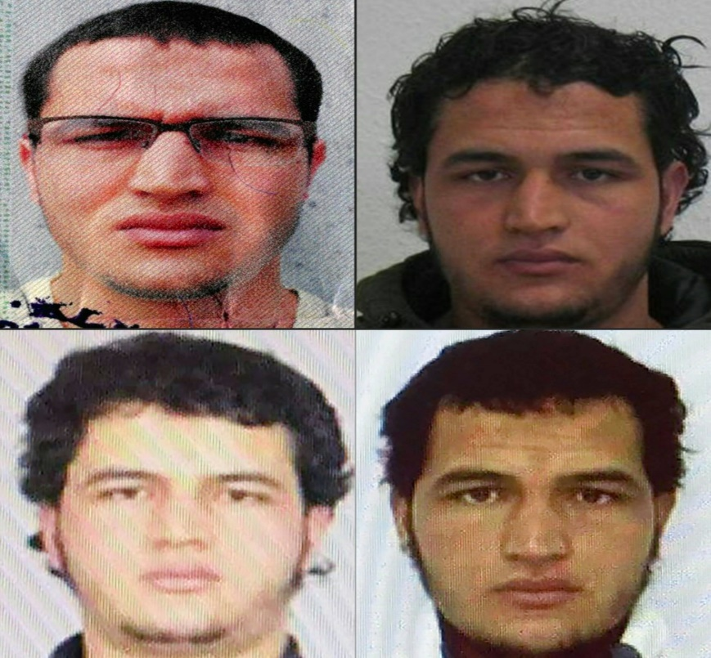
Allerdings begegnet er hier auch Amis Amri, den er für gefährlich hielt. Vor dem er nachdrücklich gewarnt hat und dessen „Freund“ er wurde. Die Überlegungen von Murat Cem, von denen er den Autoren berichtet, kreisen um seine Verantwortlichkeit, um die Frage der Schuld. Wer ist schuld, dass Amis Amri nicht gestoppt wurde? Seine ungehörte, respektive folgenlose Warnung vor dem Attentäter oder die Untätigkeit der Polizei. Oder war es eine Verkettung von unglücklichen Umständen, die dazu geführt haben, dass die Glaubwürdigkeit des V-Mannes angezweifelt wurde? Die Fragen bleiben offen. Die Tatsachen bleiben, dass Attentat hat stattgefunden und die Zeit von Murat Cem als V-Mann der Polizei ist vorbei. Mit dem Anschlag von Amis Amri wurde Murat Cem zum Politikum, heißt es im Spiegelartikel. Sein Wunsch, wieder Verbrecher zu jagen, weil dies „eben doch das Größte“ war, wird unerfüllt bleiben, weil sich keine Behörde „an ihm die Finger verbrennen möchte“ (vgl. Diehl, Lehnberger, & Schnmid, 2020).
Abbildung 3: Quelle: FAZ
Die Autoren des Artikels versuchen über die Darstellung der Geschichte des V-Mannes hinaus, den staatlichen Einsatz von V-Leuten zu problematisieren. Kontextualisiert wird die juristische Opposition zum Verfahren der staatlichen Organe in den Personen des Rechtsanwaltes Nicolaos Gazeas, der Grünenpolitikerin Irene Mihalic und der Berliner Richterin Anna Luise Decker (vgl. Diehl, Lehnberger, & Schnmid, 2020, S. 12). Von ihnen wird der Einsatz von V-Leuten abgelehnt und die damit geschaffene Grauzone auch. Den Anschlag auf den Breitscheidplatz konnte der V-Mann nicht verhindern. Die Frage, ob und wie viele Anschläge von V-Leuten vereitelt werden konnten, ist nicht zu beantworten. Die Grauzone bleibt ein unausgesprochener und verheimlichter Bereich. Die Frage, die sich stellt, ist die danach, ob er im Rechtsstaat seine Daseinsberechtigung hat.

Fazit
Der Spiegel-Artikel und das sich daran anschließende Enthüllungsbuch wie lässt es sich abschließend bewerten? Frank Schubert von der Frankfurter Allgemeine hat dazu definitiv eine Meinung. „Der inhaltliche Neuwert dieser Seitenflut tendiert […] gegen null“, schreibt er über die Buchpublikation. Während in den Überschriften eine Flut von Superlativen verwendet würden, kann von „investigativen“ Journalismus nicht die Rede sein. Frank Schubert spricht genau das aus, was beim Lesen des Textes das Unbehagen ausmacht: „Und der professionelle Lügner Cem würde seine neuen besten Kumpels vom Spiegel natürlich niemals anlügen“ (Schubert). Nach den Recherchen von Frank Schubert entpuppt sich „ausgerechnet jener V-Mann, den die Spiegel-Journalisten als »König der Spione« lobten, […] nach einer kurzen Recherche als einer der radikalsten Scharfmacher der IS-Zelle“ (Schubert). Allerdings lässt sich auch nicht leugnen, dass Frank Schubert ein Buch unter dem Titel „Anis Amri und die Bundesregierung“ veröffentlich hat und hierin Stellung zum Anschlag auf den Breitscheidplatz bezieht.
Die Schwierigkeit einer objektiven Einschätzung der Richtigkeit der Angaben von Murat Cem wird maßgeblich durch seine maßlose Selbstüberhöhung beeinflusst. Es ist der Geltungstrieb und die unvermeidliche Feststellung, dass, nachdem seine Haupteinnahmequelle versiegt war, eine neue Einnahmequelle gefunden werden musste. Und Frank Schubert bringt das Unbehagen auf den Punkt, der professionelle Lügner Murat Cem gibt vor, die Wahrheit auszusprechen, die letztlich vom Leser nicht überprüft werden kann.
Die Fragestellung, die dennoch mit dem Thema verknüpft bleibt, auch dann, wenn die Darstellung von Murat Cem zu kritisch betrachtet wird, wie es hier geschehen ist, lautet: Haben Terroristenjäger eine Berechtigung in einem Rechtsstaat?
Die Frage lässt sich nur schwer beantworten, da der Wunsch nach einem friedlichen Miteinander der Kulturellen in einer Demokratie immer das höchste Gut und Ziel aller gesellschaftlichen Anstrengungen sein sollte. Ist dies aber eine Berechtigung für das Entstehen eine Grauzone? Birgt der Einsatz von V-Leuten nicht genau die Gefahr, die sich im Fall Murat Cem zeigt? Nämlich die Unmöglichkeit, zwischen Wahrheit und Lüge überhaupt noch unterscheiden zu können. Wenn der Verrat, die Lügen zum Mittel für den Erhalt und die Sicherheit einer Gesellschaft wird, ist damit nicht längst eine Grenze überschritten?
Der Einsatz von V-Leuten führt unmittelbar zu den zentralen Fragestellungen, die eine Gesellschaft ausmacht. Es sich die moralischen Grundfeste, die erschüttert werden, wenn sich der Staat mit den Mitteln arbeitet, die von Kriminellen und Terroristen eingesetzt werden.
Es ist und bleibt befremdlich, dass ein professioneller bezahlter Lügner den Erhalt der Sicherheit einer multikulturellen Gemeinschaft sicherstellen soll. Zumal dann, wenn seine Selbstdarstellung durch diese extreme Überhöhung gekennzeichnet ist und sein krimineller Werdegang über eine stilisierte Milieustudie nach dem Muster, die gesellschaftlichen Umstände sind dafür verantwortlich, dass aus mir nichts geworden ist, in Szene gesetzt wird. Skepsis ist hier nicht nur erlaubt, sondern geboten.

Abbildungsverzeichnis
Abbildung 1: Bildquelle Tagesspiegel (Seibert, 2018) 1
Abbildung 2: Collage der Bildzeitung zum Terroranschlag am Breitschatzplatz (Heidemanns, et al., 2017) 2
Abbildung 3: Quelle: FAZ 6

Literaturverzeichnis
Barth, M. (17. 03 2021). Gleichgeschlechtliche Paare. Himme! Abgerufen am 20. 03 2021 von Zeit Online: https://www.zeit.de/entdecken/2021-03/gleichgeschlechtliche-paare-segnung-vatikan-katholische-kirche-kardinal-rainer-maria-woelki?utm_source=facebook_zonaudev_int&utm_campaign=ref&utm_referrer=facebook&utm_term=facebook_zonaudev_int&wt_zmc=sm.int.zonaudev
Beikler, S. (19. 12 2019). Ein dunkler Tag für Alle. Abgerufen am 20. 03 2021 von Der Tagesspiegel: https://www.tagesspiegel.de/berlin/berlin-gedenkt-der-terroropfer-vom-breitscheidplatz-ein-dunkler-tag-fuer-uns-alle/25354554.html
BMI. (kein Datum). Terrorismus. Abgerufen am 29. 03 2021 von https://www.bmi.bund.de/DE/service/lexikon/functions/bmi-lexikon.html?cms_lv3=9398372&cms_lv2=9391128
Diehl, J., Lehnberger, J., & Schnmid, F. (2020). »Undercover. Ein V-Mann packt aus« - Ein Spiegel-Buch. München: Deutsche Verlags-Anstalt.
Diehl, J., Lehnberger, J., & Schnmid, F. (07. 03 2020). Der König der Spione. Der Spiegel(11), S. 8-18.
Heidemanns, M., Kahn, A., Ley, J., Ravic, H., Rossberg, R., Sauer, H.-W., . . . Wahl, C. (12. 12 2017). Das Leid der Opfer nach dem Terroranschlag von Berlin. Tödliche Weihnachten. Die exklusive Video-Doku Bei Bildplus. Abgerufen am 29. 03 2021 von Bild: https://www.bild.de/news/inland/terrorberlin/mit-40-tonnen-walzte-der-tod-heran-54168116.bild.html
Hirschmann, K. (2001). Terrorismus in neuen Dimensionen. Hintergründe und Schlussfolgerungen. Aus Politik und Zeitgeschichte, 51, S. 7-51.
Schubert, S. (kein Datum). Enthüllungen? Fehlanzeige! –Peinlichkeiten vom Spiegel. Abgerufen am 03. 29 2021 von https://kopp-report.de/enthuellungen-fehlanzeige-peinlichkeiten-vom-spiegel/
Seibert, T. (29. 03 2018). Tagesspiegel. Abgerufen am 20. 03 2021 von Der Tagesspiegel: https://www.tagesspiegel.de/politik/anschlag-auf-das-world-trade-center-2001-us-klagen-von-9-11-opfern-gegen-saudi-arabien-erlaubt/21127050.html
Walden, D. (Regisseur). (2020). Ein V-Mann packt aus. Von https://www.spiegel.de/panorama/v-mann-packt-exklusiv-aus-deckname-murat-cem-a-f78c4547-6ac9-47a1-a21a-0745fa908bae abgerufen

